2023年 日本精神障害者リハビリテーション学会
実践賞 応募・推薦のお願い

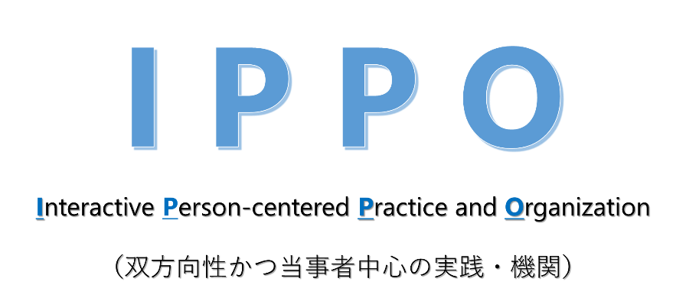

2022年から、ベストプラクティス賞の後継として、国内の精神科リハビリテーションあるいは地域支援機関・団体（以下、機関）を表彰する「IPPO賞」が始まりました。IPPO賞は、国内の様々な取り組みを表彰し、支援者の方に学会を身近なものにしたいという思いが込められています。

IPPO賞は、本学会の会員であれば、誰でも応募ができます。応募の形式は自薦と他薦があります。応募をご希望される方は、下記の手順で申請をしていただきますようお願い申し上げます。

- 同封する推薦書に必要事項を記入していただく、あるいは本学会ホームページ（https://japr.jp/lecture/bestpractice/）から「推薦シート」をダウンロードして必要事項を記入してください。

- 記入したファイルを「japr.bp@gmail.com」に送付してください。

- 推薦シートが受理され、予備登録された機関・団体には、IPPO賞の選考書類「実践紹介フォーム」にご入力いただき、再度書類を提出していただきます。
「実践紹介フォーム」の締め切りは9月15日です。

お問い合わせ先：japr.bp@gmail.com（実践賞選考委員会）
自身の実践を知ってもらうことは、自分にも周囲にも役立ちます！

